Lunes
24
de octubre

3° de Secundaria
Artes

Color y movimiento en las artes

Aprendizaje esperado: distingue las propiedades de los elementos del arte en obras o manifestaciones artísticas para ampliar su percepción y sensibilidad hacia el arte.

Énfasis: interpretar la manera en que el color y el movimiento se pueden apreciar en obras o manifestaciones artísticas de distintos lenguajes del arte.

¿Qué vamos a aprender?

El propósito es que aprendas divirtiéndote y experimentando en los diversos énfasis de las artes como lo son la danza, el teatro, la música y las artes visuales.

En esta sesión trabajarás de manera conjunta los diferentes lenguajes artísticos mencionados, para que puedas desarrollar tu capacidad de expresión al máximo.

Reconocerás los elementos básicos en las artes y cómo se van ligando entre ellos para lograr piezas majestuosas que te invitan a experimentar. El arte da la posibilidad de expresar emociones y sentimientos.

Los materiales que utilizarás para elaborar las actividades son tu cuaderno u hojas blancas, lápiz o bolígrafo, colores o plumones, papel bond o periódico, algunas pinturas pastel o polvos vegetales, si no cuentas con ellos, existen otras formas de registrar tu proceso creativo, por ejemplo, triturar verduras o utilizar café para obtener el color. Asimismo, si no tienes espacio, puedes hacerlo con el desplazamiento de tus manos y dedos.

Interpretarás la manera en que el color y el movimiento se pueden apreciar en obras o manifestaciones artísticas de distintos lenguajes del arte.

¿Qué hacemos?

Cuando se habla del arte, para entenderlo mejor, se remite primero a aquellos aspectos que rodean a la obra, como son medio, contexto, referencia, estilo, valor y estética. Esto habla del medio de expresión que se utilizó, el lugar donde se llevó a cabo, el momento social que se vivía cuando la obra se creó, la técnica con que se realizó, en qué época y a qué corriente artística pertenece, su trascendencia e influencia, y otros aspectos de la obra que te permiten conocerla y valorarla mejor.

Conocer y estudiar estos aspectos hace que el deleite de las artes sea más completo y enriquecedor. En este sentido, dichos conceptos de las creaciones artísticas están presentes en la pintura, escultura, teatro, danza, literatura, arquitectura, dibujo, cine, fotografía y música.

En todas las manifestaciones artísticas existe un proceso creativo en el cual se deja ver la influencia del artista, el contexto en el cual está inmerso y el mecanismo que emplea para proyectar sus ideas. Los elementos internos de la obra, los cuales cada quién comprende de un modo distinto, los aprecia de manera particular.

El arte, en sus distintas aristas o formas de crearse, representa una vía de expresión en la que se conecta una persona consigo mismo, tal vez con otros y con el entorno. Varias expresiones generan diversidad de ritmos, texturas o movimientos; y esto también se refleja en que se generan sensaciones y emociones diversas en los observadores.

Cada manifestación artística es el resultado de un conjunto de elementos que producen lo que se aprecia como el resultado final u obra de arte.

Observa a través del siguiente video, cómo los elementos básicos se pueden utilizar para la creación de múltiples proyectos.

- Punto, línea y plano
https://youtu.be/eus_sluycdc

Como observaste existen elementos básicos en las artes que te permiten crear un sinfín de elementos compositivos, éstos a su vez pueden cambiar de acuerdo al enfoque de las artes en el que estés interviniendo.

Otro de los elementos que forman parte de las artes es el color y tiene aplicación tanto en las artes visuales, como en el teatro, la música o la danza.

El color se puede definir como una experiencia visual, una impresión que se recibe a través de la vista, pero también con la escucha atenta o la apreciación del tono de voz o los movimientos, independiente de la materia colorante por sí misma.

Los colores producen sensaciones distintas como frío o calor, dependiendo de la gama de colores puedes clasificarlos como observarás en las siguientes imágenes:

https://ccsearch.creativecommons.org/photos/675d9419-91f3-47ad-ade8-f1e91656c984

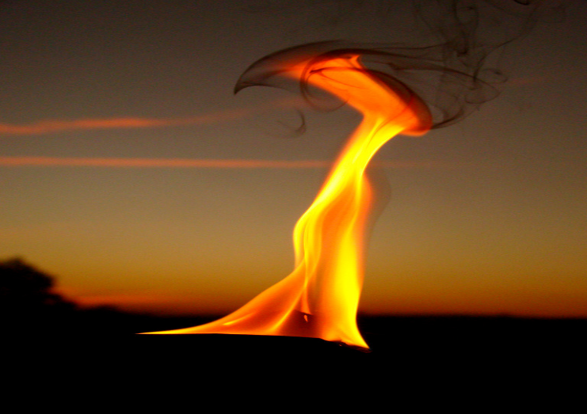
https://ccsearch.creativecommons.org/photos/504cd463-28cf-40ff-8e13-b34459767107

En el círculo cromático se sintetiza todo lo relacionado a la teoría del color, tanto en efectos de luz como en pigmentos. Es decir, el color se puede apreciar de dos maneras:

Uno, como resultado de la separación de los colores de la luz blanca en lo que observas cuando se forma un arcoíris y dos, mediante la extracción de pigmentos ya sean naturales o artificiales como las tinturas.

¿Te ha pasado que estás jugando en el pasto o en la tierra y tú ropa se tiñe? Éste es el resultado de un pigmento pintando tu ropa.

Todo esto permite continuar comprendiendo su origen y su aplicación práctica por medio de su uso y su composición. No importa si es en luz o pigmento, los colores se dividen en primarios, secundarios y terciarios.

Los colores primarios en pigmento: son el amarillo, rojo o magenta y azul.

Y los secundarios son el naranja, violeta y verde.

Además, puedes clasificarlos en colores cálidos, que son todos los tonos comprendidos entre el amarillo y el rojo, los asocias con la luz solar y el fuego.

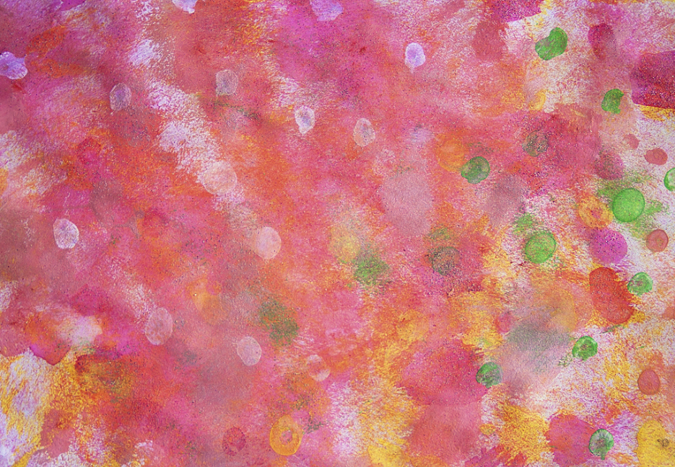
https://ccsearch.creativecommons.org/photos/b71859b1-5c6b-4c12-adb0-38835bd89851

También existen los colores fríos, que son aquellos que van del amarillo verdoso al violeta pasando por el azul, y los asocias con el agua y el hielo.

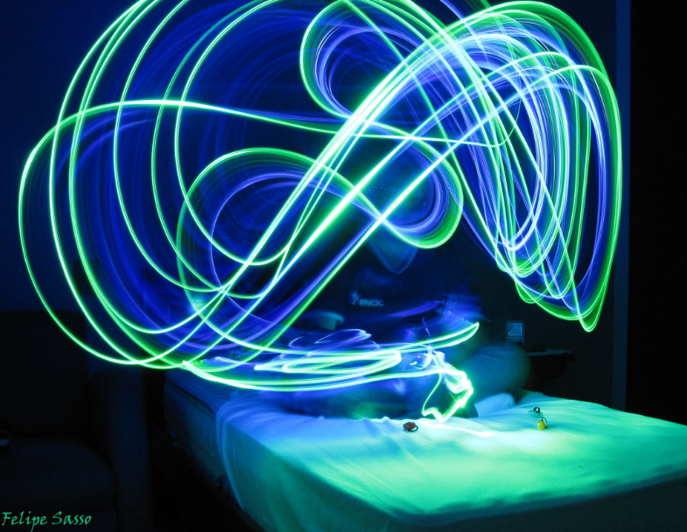

Como podrás darte cuenta, estás rodeado de colores que te despiertan los sentidos, te confortan, te motivan, a veces no hacen falta las palabras simplemente, el color, te produce sensaciones.

Realiza la siguiente actividad: toma una hoja tamaño carta y dóblala tres veces por la mitad, de tal modo, que te queden 8 rectángulos marcados en los dobleces. En cada rectángulo plasmarás sólo con colores, cómo te sentiste ese día, qué te pasó y qué emociones te generó. Hazlo durante ocho noches seguidas. Deja que los colores hablen por ti.

El movimiento también forma parte de los elementos que caracterizan al arte, pues el movimiento es una forma de ponerle color a las cosas, pero ¿cómo se crea la sensación de movimiento?

El movimiento lo puedes interpretar como las acciones o desplazamientos de un individuo en el espacio, o el dinamismo en una pieza musical, en una obra pictórica, escultórica o plástica.

Este movimiento en el espacio es común a todas las artes escénicas; en el teatro, por ejemplo, permite al actor abordar la expresión mediante gestos y acciones con desplazamientos en el escenario.

Y la danza se basa precisamente en el movimiento en el espacio, desplazamientos del cuerpo o en la realización de acciones sutiles con alguna parte del cuerpo, como girar las manos o el cuello.

- Movimiento en el espacio
https://youtu.be/AJFgIosec48

También es fundamental para otras expresiones artísticas como la música. Incluso la danza está estrechamente ligada a la música por la sincronización de movimientos en un ritmo y tiempo determinados, relacionados generalmente con una pieza musical o algún material sonoro.

En la música el movimiento se relaciona con el ritmo, mediante el cual se establece la duración de los sonidos en el tiempo, pudiendo ser estos largos y cortos.

- Ejemplo sonidos largos y cortos
https://youtu.be/kU6yrC5Hcow

Otra relación que tiene con la música se refiere a la velocidad con la que ésta se ejecuta, ya sea lento o rápido, para lo cual los músicos usan los términos tempo y agógica.

- Ejemplo de tempo
https://youtu.be/QVxirmKQQ2M

El movimiento está presente en diferentes lenguajes artísticos, dando pie a la expresión de ideas, sentimientos y emociones.

Además de hablar de movimiento en la música y en las artes escénicas, también lo encuentras en la pintura como un elemento de sensación de desplazamiento, ayudado de aspectos como la perspectiva, profundidad, luz y color.

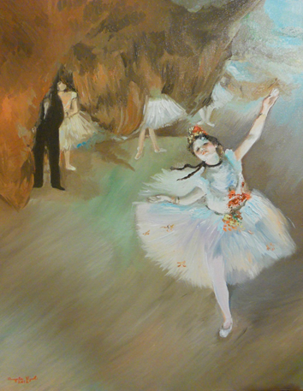

Lo puedes observar en esta pintura de Edgar Degas, titulada “La estrella”, en la cual retrata a una bailarina de ballet.

Observa cómo el color de fondo es cálido y se difumina en una textura de barrido, además, la bailarina parece desplazarse, puedes percibir tonalidades más frías en su vestuario, esto hace que ambos elementos contrasten y le den dinamismo a esta obra.

El color puede entenderse como la forma de moverse en el escenario, así como a través de los sonidos de las notas y viceversa.

Observa como el movimiento puede ser representado mediante el color en las pinturas.

En la música por ejemplo hay ciertas piezas musicales que pueden provocarte sensaciones de colores cálidos o brillantes y otras hacerte imaginar colores obscuros o fríos.

- Color movimiento 2
https://www.youtube.com/watch?v=Cuau6BEnCTM

En las artes escénicas, incluidas la ópera, la danza, el arte teatral y el cine, el elemento del color se da principalmente por la atmósfera, es decir, el juego de luces que hacen una iluminación, la cual puede variar los tonos de acuerdo con la escena, creando una atmósfera que pueda transmitir en el espectador sensaciones de enojo, tragedia, paz, alegría, tristeza o pureza.

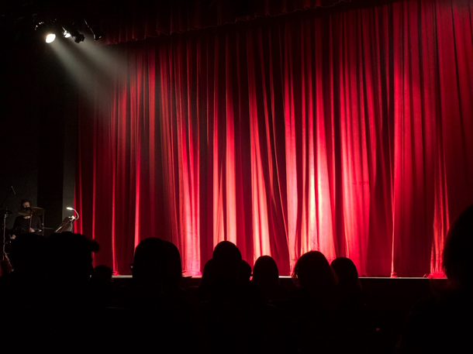
https://www.pexels.com/es-es/foto/audiencia-auditorio-comedia-cortina-713149/

Por ejemplo, en esta imagen, las bailarinas reflejan la luz blanca en sus atuendos del mismo color, con un tono azulado y negro al fondo, ¿qué sensación te producen los colores?

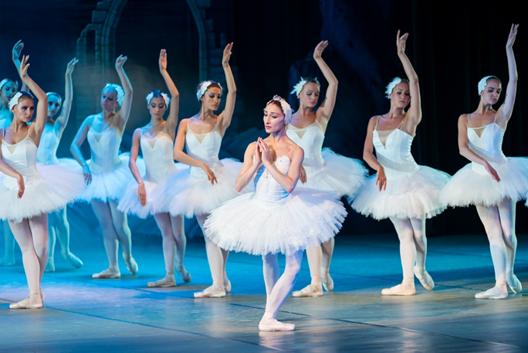
https://www.pexels.com/es-es/foto/activo-actuacion-adulto-artista-358010/

Puedes notar que movimiento y color son elementos comunes a todos ellos, y además son complementarios entre sí, para apreciarlos en mejor en las distintas producciones artísticas.

Reflexiona:

¿De qué maneras puedes encontrar el color y el movimiento en los distintos lenguajes artísticos?

¿Qué puedes expresar y sentir mediante el uso del color y el movimiento en las artes?

Realiza la siguiente actividad: Necesitarás papel bond, periódico o cualquier otro papel que tengas a la mano, pinturas pastel, gises o polvos vegetales que puedas obtener de algunas frutas o verduras que tengas en casa, recuerda que la posibilidad del color es muy amplia.

Colocarás el papel en el suelo o en una mesa grande, también puedes poner las pinturas o pigmentos cerca de ti para tomarlos cuando lo necesites. Si no cuentas con el espacio suficiente, utiliza el que tengas disponible y aprovecha tu creatividad al máximo. Puedes poner a bailar los dedos de tu mano.

Si te es posible escucha la pieza musical titulada “Humoresque” del compositor checo Dvorak, para realizar tu actividad.

Deja fluir libremente tus manos, para que tus movimientos reflejen lo que el sonido y el color te hacen sentir.

Esta misma actividad la puedes hacer usando un pincel en la boca, moviéndolo como si bailara, como lo observarás a continuación en el siguiente video:

- Reto artístico con las manos
https://www.youtube.com/watch?v=rkLD7WGejMM

¿Cómo te sentiste realizando la actividad? ¿Qué colores utilizaste? ¿Cómo fueron tus movimientos? ¿Pudiste sentir la relación entre el movimiento y el color?

Aunque esta vez trabajaste pintando con las manos, así como con los dedos, esta misma actividad la puedes hacer usando un pincel en la boca, moviéndolo como si bailara.

Esta vez utilizaste papel bond, pero puede ser cualquier otro. Siempre ten presente que el único límite es tu imaginación, como lo demuestra el Ballet Mexicano de la Discapacidad en el siguiente video:

- Ballet Mexicano de la Discapacidad
https://www.youtube.com/watch?v=Zhi5muZ_fag

Como pudiste observar en el video anterior, el único límite para expresarte está en tu propia imaginación y creatividad.

El reto de hoy:

Realiza tu propia pintura, con las manos, con los pies, con un dedo. Bailando con la parte del cuerpo que decidas utilizar para pintar.

Elige tu propia música y el papel que utilizarás. Describe tu proceso creativo, los colores que utilizaste y los movimientos que realizaste, así como las sensaciones o emociones que experimentaste al hacerlo.

¡Buen trabajo!

Gracias por tu esfuerzo

